Індивідуальна робота №3

**Тема**: Користувальницькі історії

**Мета роботи**: отримати навички оформлення вимог до програмного забезпечення із використанням користувальницьких історій

**Завдання**:

1. Скласти 3 користувальницькі історії для будь-якого користувача (групи користувачів) системи, що розробляється в лабораторному практикумі. Записати розроблені історії.
2. **Кожна історія повинна містити:**
   * формулювання історії (обов’язково);
   * тести /критерії приймання (обов’язково);
   * передумови (при необхідності).
3. **Обговорити в парах мінімум з двома одногрупниками** створені історії (включаючи тести та передумови), визначити суперечності, невизначеності та неточності. При необхідності можна залучати до обговорення більшу кількість одногрупників.
4. Зафіксувати виявлені недоліки письмово.
5. Переформулювати користувальницькі історії з урахуванням виявлених зауважень. Записати виправлені історії.

Порядок оформлення роботи:

1. Кожна користувальницька робота оформлюється на окремому аркуші.
2. Аркуш необхідно поділити на 3 частини та заповнити згідно шаблону:

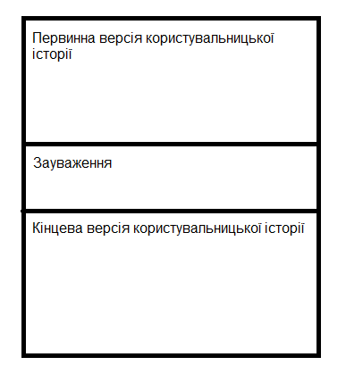

**Теоретичний матеріал**

**Користувальницькі історії (User Story)** – спосіб опису вимог до розроблюваної системі, сформульованих як одне речення повсякденною або діловою мовою користувача. Якщо вимога складна, то її розбивають на декілька речень-описів яким відповідають декілька користувальницьких історій.

Користувальницька історія (User story) є невід'ємною частиною гнучких методик розробки (agile та інші).

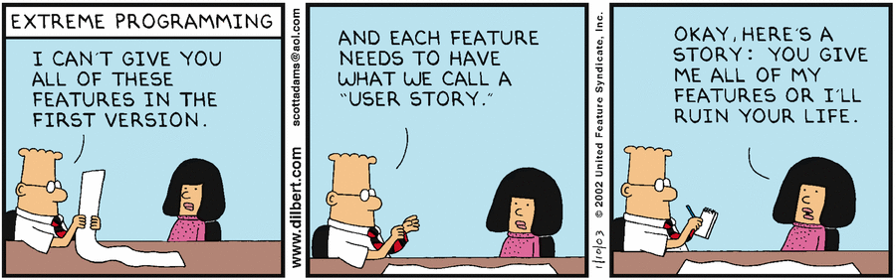

За допомогою неї можна розбити свою роботу на серію завдань, кожне з яких є **цінним** для проекту. Всі ці завдання можна обговорювати і розподіляти по важливості **незалежно** один від одного.

Кожна користувальницька історія **обмежена в розмірі та складності**. Часто історія пишеться на маленькій паперовій картці. Це гарантує, що вона не стане занадто великою.

Атрибути якісної користувальницької історії зазвичай визначають за допомогою моделі INVEST:

**I**ndependent – максимально незалежна від інших US;

**N**egotiable – та, що може бути обговорена з користувачем та/або в команді, використовує зрозумілу термінологію;

**V**aluable – корисна для проекту та конкретного користувача;

**E**stimable – та, що може бути оцінена; параметри оцінки: час, людські ресурси, інші матеріальні витрати на реалізацію;

**S**mall – компактна;

**T**estable – та, що може бути протестована; завдяки проходженню тестів в подальшому визначається правильність реалізації історії.

**Шаблон будь якої User Story містить наступні елементи:**

* роль або особа користувача [ХТО];
* необхідні дії, поведінку або функції [ЩО];
* користь або бізнес-цінність, отримана користувачем, коли ця історія реалізується [НАВІЩО].

**Приклади структур користувальницької історії**

*As a <type of user>, I want <some goal> so that <some reason>.*

Як <тип користувача>, Я хочу <деяка мета> щоб <деяка причина, для чого це потрібно>

*As a < role>, I need to < behavior > so that < business value >*

Як <роль>, мені потрібно <поведінка> щоб <цінність для бізнесу>

*In order to < business value >, as a < role >, I need to < behavior >*

Виходячи з < цінність для бізнесу >, як <роль> мені потрібно <поведінка>.

**Epic Story**

Деякі історії можуть насправді відноситися до категорії Epic.

Epic – це по суті просто **велика історія користувача**, відмінною особливістю якої є наявність **явної цінності для користувача** (персони). Епік завжди більший за функціональністю по відношенню до звичайної історії користувача, і може навіть не уміщатися в одній ітерації.

Приклад епіка:

*Як автор блогу, я повинен мати можливість публікувати свої повідомлення в блозі, щоб зацікавлювати читачів і формувати лояльне співтовариство навколо мого блогу.*

Явна цінність наведеного епіка – сформувати співтовариство читачів і коментаторів блогу, з якими можна обговорювати цікаві теми. Частіше за все епіки описуються за таким же шаблоном, що і користувальницькі історії.

**Відмінність від сценаріїв використання**

Користувальницькі історії - це невелике і зручне в роботі уявлення інформації. Вони сформульовані на повсякденній мові користувача і містять невеликі деталі, таким чином залишаючись відкритими для інтерпретації. Вони допомагають читачеві розуміти що повинна робити система.

Сценарії використання, на відміну від користувальницьких історій, описують процес та його кроки **докладно**, і можуть бути сформульовані з точки зору **формальної моделі**. Сценарій самодостатній. Він забезпечує всю необхідну інформацію і деталі для розуміння.